KEMENTERIAN PERHUBUNGAN REPUBLIK INDONESIA
BADAN PENGEMBANGAN SUMBER DAYA MANUSIA PERHUBUNGAN
POLITEKNIK PENERBANGAN INDONESIA CURUG
[LOGO PPI CURUG]
PROPOSAL SEMINAR TUGAS AKHIR
RANCANG BANGUN SISTEM MANAJEMEN TELEVISI DAN IKLAN BERBASIS WEB UNTUK OPTIMALISASI PENYEBARAN INFORMASI DI LINGKUNGAN BANDAR UDARA
Disusun Oleh:
DIARNI OSHINTA NURULLAH
NIT. 2201
PROGRAM STUDI TEKNIK NAVIGASI UDARA
PROGRAM DIPLOMA IV / SARJANA TERAPAN
POLITEKNIK PENERBANGAN INDONESIA CURUG
TANGERANG
2026

HALAMAN PERSETUJUAN
PROPOSAL SEMINAR TUGAS AKHIR
Judul : RANCANG BANGUN SISTEM MANAJEMEN TELEVISI DAN IKLAN BERBASIS WEB UNTUK OPTIMALISASI PENYEBARAN INFORMASI DI LINGKUNGAN BANDAR UDARA
Nama : Diarni Oshinta Nurullah
NIT : 2201
Program Studi : Teknik Navigasi Udara

Telah diperiksa dan disetujui untuk diseminarkan.
 | Tangerang, .................... 2026
Pembimbing I, | Pembimbing II,
(..............................................) | (..............................................)

Mengetahui,
Ketua Program Studi Teknik Navigasi Udara
(..............................................)

DAFTAR ISI
HALAMAN JUDUL i
HALAMAN PERSETUJUAN ii
DAFTAR ISI iii
DAFTAR GAMBAR iv
DAFTAR TABEL v

BAB I PENDAHULUAN 1
1.1 Latar Belakang 1
1.2 Rumusan Masalah 3
1.3 Batasan Masalah 3
1.4 Tujuan Penelitian 4
1.5 Manfaat Penelitian 4
1.6 Sistematika Penulisan 5

BAB II LANDASAN TEORI 6
2.1 Tinjauan Pustaka 6
2.2 Sistem Manajemen Televisi 7
2.3 Iklan Digital (Digital Signage) 8
2.4 Internet Protocol Television (IPTV) 9
2.5 Teknologi Web 10
2.6 WebSocket dan Komunikasi Real-Time 11
2.7 Bandar Udara dan Sistem Informasi 12
2.8 Kerangka Berpikir 13

BAB III METODOLOGI PENELITIAN 14
3.1 Jenis Penelitian 14
3.2 Lokasi dan Waktu Penelitian 14
3.3 Sumber Data 15
3.4 Teknik Pengumpulan Data 15
3.5 Alat dan Bahan Penelitian 16
3.6 Desain Rancangan Sistem 17
3.7 Flowchart Sistem 18
3.8 Teknik Analisis Data 19
3.9 Jadwal Penelitian 19

DAFTAR PUSTAKA 20

DAFTAR GAMBAR
Gambar 2.1 Kerangka Berpikir Penelitian 13
Gambar 3.1 Desain Rancangan Sistem 17
Gambar 3.2 Flowchart Sistem 18

BAB I
PENDAHULUAN
1.1 Latar Belakang
Perkembangan teknologi informasi dan komunikasi telah membawa perubahan signifikan dalam berbagai aspek kehidupan, termasuk dalam sektor penerbangan. Bandar udara sebagai infrastruktur vital dalam sistem transportasi udara memerlukan sistem penyebaran informasi yang efektif dan efisien untuk mendukung operasional dan pelayanan kepada pengguna jasa penerbangan. Informasi yang perlu disampaikan mencakup jadwal penerbangan, pengumuman keselamatan, informasi layanan, hingga konten iklan dari berbagai pihak.
Saat ini, pengelolaan tampilan televisi di lingkungan bandar udara umumnya masih dilakukan secara manual dan terpisah untuk setiap unit televisi. Masing-masing televisi dikonfigurasi secara individual, sehingga perubahan konten memerlukan akses fisik ke setiap perangkat. Hal ini menyebabkan ketidakefisienan dalam hal waktu, tenaga, dan biaya operasional. Selain itu, konten yang ditampilkan seringkali tidak terkoordinasi dengan baik antar satu televisi dengan televisi lainnya, sehingga penyebaran informasi menjadi tidak optimal.
Permasalahan lain yang dihadapi adalah tidak adanya sistem terpusat untuk mengelola konten iklan digital. Iklan yang ditampilkan pada televisi di area bandar udara merupakan sumber pendapatan non-aeronautika yang potensial. Namun, tanpa sistem manajemen yang terintegrasi, pengelolaan rotasi iklan, penjadwalan, dan monitoring menjadi sulit dilakukan secara efektif. Hal ini berdampak pada menurunnya kualitas layanan informasi dan potensi pendapatan yang tidak termanfaatkan secara maksimal.
Perkembangan teknologi web modern, khususnya framework Flask berbasis Python dan protokol komunikasi real-time WebSocket melalui Socket.IO, membuka peluang untuk mengembangkan solusi yang dapat mengatasi permasalahan tersebut. Teknologi Internet Protocol Television (IPTV) yang mendukung format streaming HLS (HTTP Live Streaming) dan MPEG-DASH (Dynamic Adaptive Streaming over HTTP) juga memungkinkan integrasi konten siaran televisi secara digital melalui jaringan IP.
Berdasarkan uraian permasalahan di atas, penulis tertarik untuk melakukan penelitian dengan judul "Rancang Bangun Sistem Manajemen Televisi dan Iklan Berbasis Web untuk Optimalisasi Penyebaran Informasi di Lingkungan Bandar Udara". Penelitian ini bertujuan untuk merancang dan membangun sebuah sistem berbasis web yang mampu mengelola multiple perangkat televisi secara terpusat, mengintegrasikan streaming IPTV, serta mengelola konten iklan digital secara efisien melalui antarmuka yang intuitif dan komunikasi real-time.
1.2 Rumusan Masalah
Berdasarkan latar belakang yang telah diuraikan di atas, maka rumusan masalah dalam penelitian ini adalah sebagai berikut:
1. Bagaimana merancang dan membangun sistem manajemen televisi berbasis web yang mampu mengontrol multiple perangkat televisi secara terpusat di lingkungan bandar udara?
2. Bagaimana mengintegrasikan fitur streaming IPTV (HLS dan MPEG-DASH) ke dalam sistem manajemen televisi untuk menampilkan siaran secara digital?
3. Bagaimana mengembangkan modul manajemen iklan digital yang mendukung upload, penjadwalan, dan rotasi konten iklan secara otomatis pada perangkat televisi?
4. Bagaimana mengimplementasikan komunikasi real-time menggunakan WebSocket (Socket.IO) untuk kontrol dan monitoring perangkat televisi secara langsung?
1.3 Batasan Masalah
Agar penelitian ini lebih terarah dan fokus, maka ditetapkan batasan masalah sebagai berikut:
1. Sistem dikembangkan menggunakan framework Flask (Python) dengan database SQLite sebagai penyimpanan data.
2. Komunikasi real-time antara server dan perangkat display menggunakan protokol WebSocket melalui library Flask-SocketIO.
3. Format streaming yang didukung meliputi HLS (M3U8) dan MPEG-DASH (MPD) dengan bantuan library HLS.js dan dash.js pada sisi klien.
4. Sistem berjalan pada jaringan lokal (LAN) dengan server beroperasi pada port 8000.
5. Format file iklan yang didukung meliputi gambar (PNG, JPG, GIF, WEBP) dan video (MP4, WEBM, MOV) dengan batas ukuran 500 MB per file.
6. Perangkat display menggunakan browser modern yang terhubung melalui koneksi HDMI ke televisi.
7. Penelitian ini tidak membahas aspek keamanan jaringan secara mendalam dan implementasi pada jaringan publik (internet).
1.4 Tujuan Penelitian
Tujuan dari penelitian ini adalah sebagai berikut:
1. Merancang dan membangun sistem manajemen televisi berbasis web yang mampu mengontrol multiple perangkat televisi secara terpusat melalui panel administrasi yang intuitif.
2. Mengintegrasikan fitur streaming IPTV yang mendukung format HLS dan MPEG-DASH untuk menampilkan siaran televisi digital pada perangkat display.
3. Mengembangkan modul manajemen iklan digital yang memungkinkan pengelolaan konten iklan berupa gambar dan video, termasuk fitur playlist dan rotasi otomatis dengan transisi crossfade.
4. Mengimplementasikan sistem komunikasi real-time menggunakan WebSocket (Socket.IO) untuk kontrol mode tampilan (idle, IPTV, iklan), pengaturan volume, dan monitoring status perangkat secara langsung.
1.5 Manfaat Penelitian
Penelitian ini diharapkan dapat memberikan manfaat sebagai berikut:
a. Manfaat Teoritis
1. Memberikan kontribusi dalam pengembangan ilmu pengetahuan di bidang teknologi informasi, khususnya dalam penerapan sistem manajemen konten digital berbasis web di lingkungan bandar udara.
2. Menjadi referensi bagi penelitian selanjutnya yang berkaitan dengan pengembangan sistem digital signage dan manajemen televisi terpusat.
b. Manfaat Praktis
1. Bagi pengelola bandar udara, sistem ini dapat meningkatkan efisiensi pengelolaan konten televisi dan iklan digital secara terpusat sehingga mengurangi kebutuhan konfigurasi manual di setiap perangkat.
2. Bagi taruna Politeknik Penerbangan Indonesia Curug, penelitian ini dapat menambah wawasan dan keterampilan dalam pengembangan aplikasi web dan sistem kontrol perangkat berbasis IoT.
3. Bagi masyarakat pengguna jasa penerbangan, sistem ini dapat meningkatkan kualitas penyebaran informasi di lingkungan bandar udara.
1.6 Sistematika Penulisan
Sistematika penulisan proposal seminar tugas akhir ini terdiri dari tiga bab yang disusun secara sistematis sebagai berikut:
BAB I PENDAHULUAN
Bab ini menguraikan latar belakang masalah, rumusan masalah, batasan masalah, tujuan penelitian, manfaat penelitian, dan sistematika penulisan.
BAB II LANDASAN TEORI
Bab ini membahas tinjauan pustaka dari penelitian terdahulu yang relevan serta landasan teori yang menjadi dasar dalam perancangan dan pembangunan sistem, meliputi teori tentang sistem manajemen televisi, iklan digital, IPTV, teknologi web, WebSocket, serta sistem informasi bandar udara.
BAB III METODOLOGI PENELITIAN
Bab ini menjelaskan jenis penelitian, lokasi dan waktu penelitian, sumber data, teknik pengumpulan data, alat dan bahan penelitian, desain rancangan sistem, flowchart sistem, teknik analisis data, dan jadwal penelitian.

BAB II
LANDASAN TEORI
2.1 Tinjauan Pustaka
Beberapa penelitian terdahulu yang relevan dengan penelitian ini dijadikan sebagai referensi dan bahan perbandingan. Tinjauan pustaka ini bertujuan untuk memberikan gambaran tentang penelitian serupa yang telah dilakukan sebelumnya serta posisi penelitian ini terhadap penelitian yang sudah ada.
Penelitian pertama dilakukan oleh Pratama dan Wijaya (2023) dengan judul "Sistem Digital Signage Berbasis Web untuk Penyebaran Informasi di Bandara". Penelitian tersebut mengembangkan sistem digital signage menggunakan PHP dan MySQL. Hasil penelitian menunjukkan bahwa sistem digital signage dapat meningkatkan efektivitas penyebaran informasi hingga 40%. Namun, sistem tersebut belum mendukung komunikasi real-time dan kontrol perangkat secara terpusat.
Penelitian kedua dilakukan oleh Rahman dan Kusuma (2022) dengan judul "Implementasi IPTV Streaming untuk Sistem Informasi Bandara Berbasis Jaringan Lokal". Penelitian ini mengimplementasikan streaming IPTV menggunakan protokol HLS di lingkungan bandar udara. Hasil penelitian menunjukkan bahwa streaming IPTV dapat berjalan dengan baik pada jaringan lokal dengan latency rata-rata di bawah 2 detik. Namun, penelitian tersebut belum mengintegrasikan fitur manajemen iklan dan kontrol perangkat display.
Penelitian ketiga dilakukan oleh Hidayat dkk. (2024) dengan judul "Rancang Bangun Aplikasi Manajemen Konten Digital untuk Media Informasi Publik". Penelitian ini menggunakan framework Node.js dan WebSocket untuk komunikasi real-time. Sistem yang dikembangkan mampu mengelola konten multimedia dan mendistribusikannya ke multiple perangkat display. Namun, sistem tersebut tidak mendukung streaming IPTV dan berfokus pada konten statis.
Berdasarkan tinjauan pustaka di atas, penelitian ini memiliki keunggulan dibandingkan penelitian terdahulu karena menggabungkan tiga fitur utama dalam satu sistem terintegrasi, yaitu: (1) manajemen dan kontrol televisi secara terpusat, (2) streaming IPTV dengan dukungan format HLS dan MPEG-DASH, serta (3) manajemen iklan digital dengan fitur playlist dan rotasi otomatis, yang keseluruhannya dikomunikasikan secara real-time menggunakan WebSocket.
2.2 Sistem Manajemen Televisi
Sistem manajemen televisi adalah sebuah platform yang memungkinkan pengelolaan konten dan kontrol perangkat televisi secara terpusat melalui antarmuka berbasis jaringan. Menurut Johnson (2021), sistem manajemen televisi modern memanfaatkan arsitektur client-server dimana satu server pusat bertindak sebagai pengendali utama yang mengirimkan perintah ke multiple perangkat klien (televisi) melalui jaringan komputer.
Komponen utama dalam sistem manajemen televisi meliputi: (1) server aplikasi yang menjalankan logika bisnis dan menyediakan antarmuka administrasi, (2) database untuk menyimpan konfigurasi perangkat dan metadata konten, (3) modul komunikasi untuk mengirim perintah secara real-time ke perangkat display, dan (4) klien display yang berjalan pada perangkat yang terhubung ke televisi melalui HDMI.
Dalam konteks penelitian ini, sistem manajemen televisi dirancang dengan tiga mode operasi utama: (1) Mode Idle yang menampilkan jam digital dan informasi tanggal, (2) Mode IPTV yang memutar streaming siaran televisi, dan (3) Mode Iklan yang menampilkan rotasi konten iklan dari playlist yang telah dikonfigurasi. Perpindahan antar mode dikontrol secara real-time melalui panel administrasi.
2.3 Iklan Digital (Digital Signage)
Digital signage adalah bentuk tampilan elektronik yang menampilkan informasi, iklan, dan konten multimedia lainnya untuk tujuan komunikasi publik. Menurut Schaeffler (2008), digital signage telah berkembang dari sekadar tampilan statis menjadi sistem interaktif yang mampu menampilkan konten dinamis berdasarkan konteks waktu, lokasi, dan audiens.
Dalam lingkungan bandar udara, digital signage memiliki peran penting dalam penyampaian informasi kepada penumpang dan pengunjung. Konten yang ditampilkan dapat berupa informasi penerbangan, pengumuman keselamatan, promosi tenant bandara, hingga iklan komersial. Sistem digital signage yang efektif harus mampu mengelola berbagai jenis konten (gambar dan video), mendukung penjadwalan otomatis, serta memungkinkan pembaruan konten secara remote tanpa perlu mengakses perangkat secara fisik.
Pada penelitian ini, fitur digital signage diimplementasikan melalui modul manajemen iklan yang mendukung upload konten berupa gambar (PNG, JPG, GIF, WEBP) dan video (MP4, WEBM, MOV). Konten iklan diorganisasikan dalam bentuk playlist yang dapat diatur urutannya. Rotasi iklan dilakukan secara otomatis dengan transisi crossfade untuk menghasilkan tampilan yang profesional.
2.4 Internet Protocol Television (IPTV)
Internet Protocol Television (IPTV) adalah teknologi penyiaran televisi yang menggunakan protokol internet (IP) untuk mentransmisikan konten video. Berbeda dengan siaran televisi konvensional yang menggunakan sinyal terestrial, satelit, atau kabel, IPTV memanfaatkan jaringan data berbasis IP untuk mengirimkan sinyal video kepada pengguna (Simpson dan Greenfield, 2009).
Dua format streaming utama yang digunakan dalam IPTV modern adalah HTTP Live Streaming (HLS) dan Dynamic Adaptive Streaming over HTTP (MPEG-DASH). HLS dikembangkan oleh Apple Inc. dan menggunakan file manifest berformat M3U8 untuk mendeskripsikan segmen-segmen video. Sedangkan MPEG-DASH merupakan standar internasional (ISO/IEC 23009) yang menggunakan file manifest berformat MPD (Media Presentation Description).
Pada penelitian ini, sistem mendukung kedua format streaming tersebut melalui library JavaScript di sisi klien, yaitu HLS.js untuk memproses stream HLS/M3U8 dan dash.js untuk memproses stream MPEG-DASH/MPD. Server juga menyediakan fitur stream proxy untuk mengatasi masalah Cross-Origin Resource Sharing (CORS) pada konten streaming dari sumber eksternal. Selain itu, sistem mendukung import daftar channel dari file playlist M3U yang umum digunakan oleh penyedia layanan IPTV.
2.5 Teknologi Web
Teknologi web merupakan sekumpulan teknologi yang memungkinkan pengembangan aplikasi yang dapat diakses melalui browser web. Dalam konteks penelitian ini, teknologi web yang digunakan meliputi beberapa komponen utama.
a. Flask Framework
Flask adalah micro web framework berbasis Python yang dikembangkan oleh Armin Ronacher. Flask menyediakan inti yang sederhana namun extensible, memungkinkan pengembang untuk memilih komponen tambahan sesuai kebutuhan. Dalam penelitian ini, Flask digunakan sebagai server aplikasi utama yang menangani routing, template rendering, autentikasi, dan REST API (Grinberg, 2018).
b. SQLite Database
SQLite adalah sistem manajemen basis data relasional (RDBMS) yang bersifat serverless dan self-contained. SQLite menyimpan seluruh database dalam satu file, sehingga tidak memerlukan proses server terpisah. Dalam penelitian ini, SQLite digunakan melalui Flask-SQLAlchemy sebagai ORM (Object-Relational Mapping) untuk menyimpan data channel, iklan, playlist, perangkat, dan akun admin.
c. HTML5, CSS3, dan JavaScript
HTML5 digunakan untuk membangun struktur halaman web, CSS3 untuk styling dan layout responsif, serta JavaScript (vanilla) untuk logika interaktif pada sisi klien. Antarmuka admin panel menggunakan desain modern dengan tema gelap (dark theme) dan elemen visual yang intuitif menggunakan ikon dari Font Awesome.
2.6 WebSocket dan Komunikasi Real-Time
WebSocket adalah protokol komunikasi dua arah (full-duplex) yang berjalan di atas koneksi TCP tunggal. Berbeda dengan HTTP yang bersifat request-response, WebSocket memungkinkan server dan klien untuk saling mengirim data kapan saja tanpa harus menginisiasi request terlebih dahulu (Fette dan Melnikov, 2011).
Socket.IO adalah library yang menyediakan abstraksi di atas WebSocket dengan fitur tambahan seperti automatic reconnection, room-based messaging, namespace separation, dan fallback ke long-polling. Dalam penelitian ini, Flask-SocketIO digunakan pada sisi server dan Socket.IO client library (versi 4.7.4) pada sisi klien.
Arsitektur komunikasi dalam sistem ini menggunakan dua namespace Socket.IO: (1) namespace '/display' untuk komunikasi dengan perangkat display (registrasi, penerimaan perintah, pelaporan status), dan (2) namespace '/admin' untuk komunikasi dengan panel administrasi (pembaruan status perangkat secara real-time). Setiap perangkat display ditempatkan dalam room unik berdasarkan token-nya, sehingga perintah dapat dikirim secara tepat sasaran.
2.7 Bandar Udara dan Sistem Informasi
Bandar udara merupakan kawasan di daratan dan/atau perairan dengan batas-batas tertentu yang digunakan sebagai tempat pesawat udara mendarat dan lepas landas, naik turun penumpang, bongkar muat barang, dan tempat perpindahan intra dan antarmoda transportasi (UU No. 1 Tahun 2009 tentang Penerbangan). Dalam menjalankan fungsinya, bandar udara memerlukan berbagai sistem informasi untuk mendukung operasional dan pelayanan.
Sistem informasi di bandar udara mencakup Flight Information Display System (FIDS), sistem pengumuman publik, serta media informasi digital lainnya. Pemanfaatan teknologi digital untuk penyebaran informasi di bandar udara sejalan dengan program transformasi digital yang digalakkan oleh Kementerian Perhubungan dalam rangka meningkatkan kualitas layanan transportasi udara.
Penelitian ini berkontribusi pada pengembangan sistem informasi bandar udara dengan menyediakan platform manajemen televisi dan iklan digital yang terintegrasi. Sistem yang dikembangkan dapat digunakan untuk menampilkan informasi layanan, pengumuman, dan iklan komersial pada televisi-televisi yang tersebar di berbagai area bandar udara seperti ruang tunggu, area check-in, area kedatangan, dan area komersial.
2.8 Kerangka Berpikir
Kerangka berpikir merupakan gambaran alur pemikiran peneliti dalam melakukan penelitian dari awal hingga menghasilkan kesimpulan. Kerangka berpikir dalam penelitian ini menggambarkan alur logis dari identifikasi permasalahan penyebaran informasi di bandar udara, analisis kebutuhan sistem, perancangan solusi berbasis web, hingga implementasi dan pengujian sistem.
Gambar 2.1 berikut menunjukkan kerangka berpikir penelitian ini.
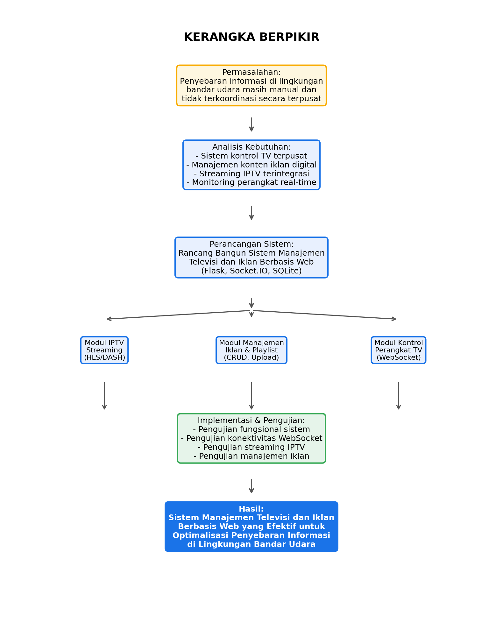
Gambar 2.1 Kerangka Berpikir Penelitian

BAB III
METODOLOGI PENELITIAN
3.1 Jenis Penelitian
Penelitian ini menggunakan metode Research and Development (R&D) atau penelitian dan pengembangan. Menurut Sugiyono (2019), metode R&D adalah metode penelitian yang digunakan untuk menghasilkan produk tertentu dan menguji keefektifan produk tersebut. Produk yang dihasilkan dalam penelitian ini berupa sistem manajemen televisi dan iklan berbasis web.
Pendekatan yang digunakan dalam pengembangan sistem adalah model prototyping, dimana sistem dikembangkan secara iteratif melalui tahapan: (1) identifikasi kebutuhan, (2) perancangan prototipe, (3) implementasi, (4) pengujian, dan (5) evaluasi. Model ini dipilih karena memungkinkan pengembang untuk mendapatkan umpan balik secara cepat dan melakukan perbaikan pada setiap iterasi.
3.2 Lokasi dan Waktu Penelitian
Penelitian ini dilaksanakan di Politeknik Penerbangan Indonesia Curug yang berlokasi di Jalan Raya PLP Curug, Serdang Wetan, Kecamatan Legok, Kabupaten Tangerang, Provinsi Banten. Pemilihan lokasi ini didasarkan pada ketersediaan fasilitas laboratorium komputer dan jaringan yang memadai untuk pengembangan dan pengujian sistem.
Waktu penelitian direncanakan selama 6 (enam) bulan, terhitung dari bulan Januari 2026 sampai dengan bulan Juni 2026. Rincian jadwal penelitian disajikan pada Sub-bab 3.9.
3.3 Sumber Data
Sumber data yang digunakan dalam penelitian ini terdiri dari:
a. Data Primer
Data primer diperoleh secara langsung melalui observasi terhadap sistem penyebaran informasi yang berjalan di lingkungan bandar udara, wawancara dengan petugas yang bertanggung jawab atas pengelolaan media informasi, serta hasil pengujian sistem yang dikembangkan.
b. Data Sekunder
Data sekunder diperoleh dari studi literatur yang meliputi buku, jurnal ilmiah, artikel, dokumentasi teknis framework dan library yang digunakan, serta referensi dari penelitian terdahulu yang relevan dengan topik penelitian.
3.4 Teknik Pengumpulan Data
Teknik pengumpulan data yang digunakan dalam penelitian ini meliputi:
1. Observasi: Pengamatan langsung terhadap sistem penyebaran informasi dan pengelolaan televisi yang ada di lingkungan bandar udara untuk mengidentifikasi permasalahan dan kebutuhan sistem.
2. Wawancara: Tanya jawab dengan petugas pengelola media informasi dan pihak terkait di bandar udara untuk memahami proses bisnis dan kebutuhan fungsional sistem.
3. Studi Literatur: Pengumpulan data dan informasi dari berbagai sumber tertulis seperti buku, jurnal ilmiah, dokumentasi teknis, dan penelitian terdahulu yang relevan.
4. Eksperimen: Pengujian sistem yang dikembangkan untuk memvalidasi fungsionalitas dan kinerja sistem sesuai dengan kebutuhan yang telah diidentifikasi.
3.5 Alat dan Bahan Penelitian
Alat dan bahan yang digunakan dalam penelitian ini terdiri dari perangkat keras (hardware) dan perangkat lunak (software).
a. Perangkat Keras (Hardware)
No. | Perangkat Keras | Spesifikasi
1 | Komputer Server | Laptop/PC dengan RAM minimal 4GB, Processor Intel i3+
2 | Televisi | TV dengan port HDMI, resolusi minimal 1080p
3 | Perangkat Display | Raspberry Pi / Android TV Box / Mini PC
4 | Kabel HDMI | HDMI 1.4 atau lebih tinggi
5 | Router/Switch | Mendukung jaringan LAN lokal

b. Perangkat Lunak (Software)
No. | Perangkat Lunak | Versi/Keterangan
1 | Python | Versi 3.10+
2 | Flask | Versi 3.1.0
3 | Flask-SQLAlchemy | Versi 3.1.1
4 | Flask-SocketIO | Versi 5.5.1
5 | SQLite | Versi 3
6 | HLS.js | Library JavaScript untuk HLS streaming
7 | dash.js | Library JavaScript untuk MPEG-DASH streaming
8 | Visual Studio Code | Text Editor / IDE

3.6 Desain Rancangan Sistem
Desain rancangan sistem menggambarkan arsitektur keseluruhan dari sistem yang akan dikembangkan. Sistem ini menggunakan arsitektur client-server dimana Flask Application berperan sebagai server pusat yang melayani dua jenis klien: Admin Panel dan Display Client.
Admin Panel merupakan antarmuka web yang digunakan oleh administrator untuk mengelola channel IPTV, konten iklan, playlist, perangkat televisi, dan mengirimkan perintah kontrol. Display Client merupakan halaman web fullscreen yang berjalan pada perangkat yang terhubung ke televisi melalui HDMI, menerima perintah dari server melalui WebSocket dan menampilkan konten sesuai mode yang dipilih.
Gambar 3.1 berikut menunjukkan desain rancangan sistem secara keseluruhan.
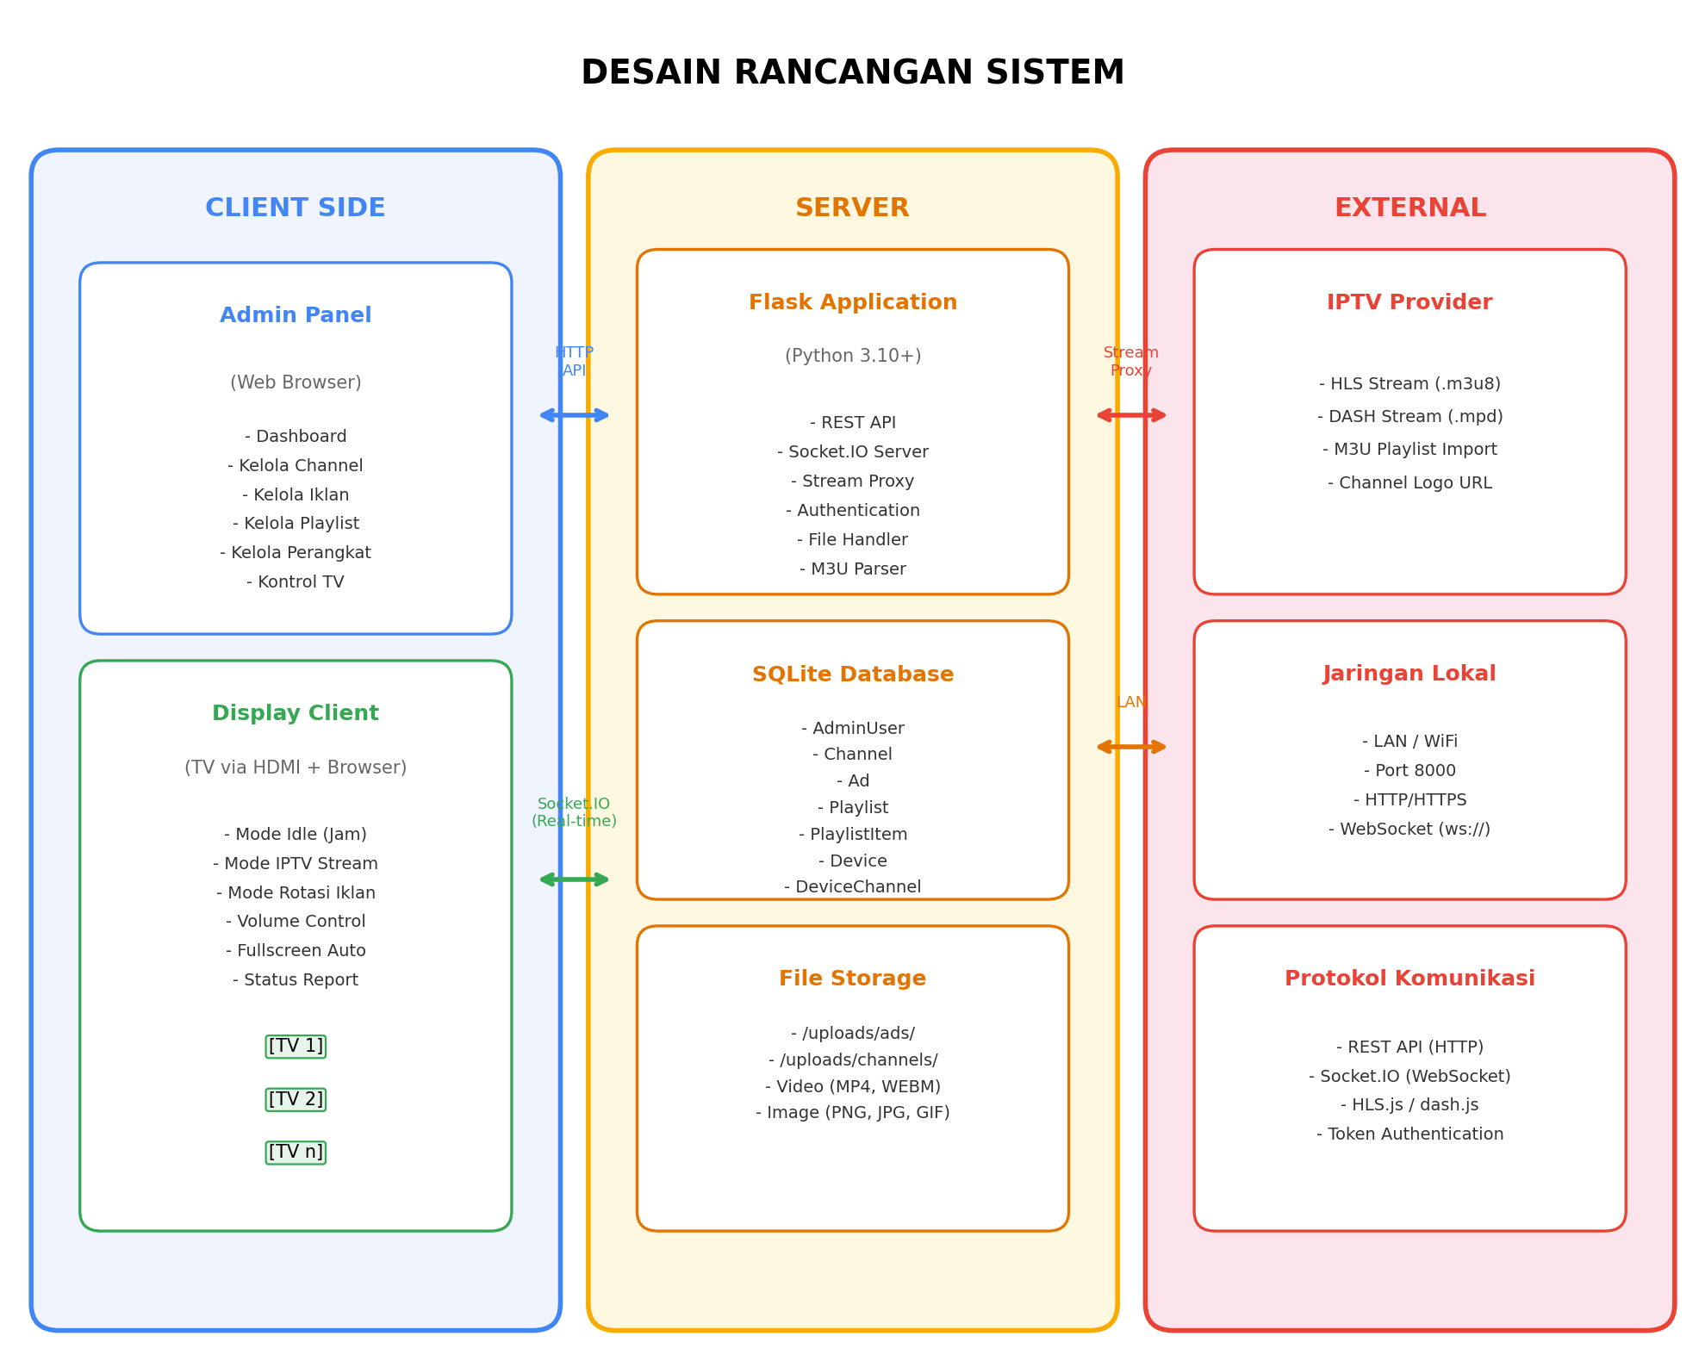
Gambar 3.1 Desain Rancangan Sistem
3.7 Flowchart Sistem
Flowchart sistem menggambarkan alur kerja sistem secara keseluruhan, mulai dari proses autentikasi admin, pengelolaan konten, hingga pengiriman perintah ke perangkat display. Flowchart ini memberikan gambaran visual tentang bagaimana setiap komponen sistem berinteraksi dan bagaimana data mengalir dalam sistem.
Gambar 3.2 berikut menunjukkan flowchart sistem yang dikembangkan.
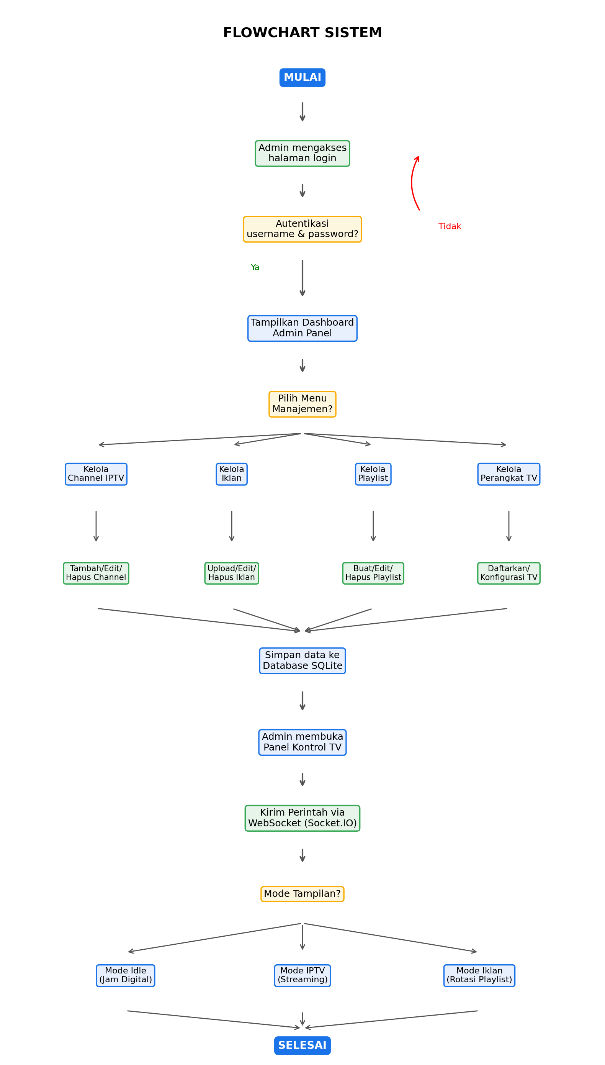
Gambar 3.2 Flowchart Sistem
3.8 Teknik Analisis Data
Teknik analisis data yang digunakan dalam penelitian ini meliputi:
1. Analisis Deskriptif: Digunakan untuk mendeskripsikan hasil observasi dan wawancara terkait sistem penyebaran informasi yang berjalan saat ini di lingkungan bandar udara.
2. Analisis Kebutuhan Sistem: Dilakukan untuk mengidentifikasi kebutuhan fungsional dan non-fungsional sistem berdasarkan data yang telah dikumpulkan.
3. Pengujian Black Box: Metode pengujian yang berfokus pada fungsionalitas sistem tanpa memperhatikan struktur internal kode. Pengujian dilakukan dengan menguji setiap fitur sistem untuk memastikan output yang dihasilkan sesuai dengan yang diharapkan.
4. Pengujian Performa: Dilakukan untuk mengukur kinerja sistem dalam menangani multiple perangkat display secara bersamaan, termasuk latency komunikasi WebSocket dan kualitas streaming IPTV.
3.9 Jadwal Penelitian
Jadwal penelitian disusun dalam tabel berikut yang menunjukkan rencana kegiatan selama 6 bulan penelitian.
No. | Kegiatan | Jan | Feb | Mar | Apr | Mei | Jun
1 | Studi Literatur
2 | Analisis Kebutuhan
3 | Perancangan Sistem
4 | Implementasi
5 | Pengujian Sistem
6 | Penyusunan Laporan
7 | Seminar Tugas Akhir
Tabel 3.1 Jadwal Penelitian

DAFTAR PUSTAKA
Fette, I., & Melnikov, A. (2011). The WebSocket Protocol. RFC 6455. Internet Engineering Task Force (IETF).
Grinberg, M. (2018). Flask Web Development: Developing Web Applications with Python (2nd ed.). O'Reilly Media.
Hidayat, A., Santoso, B., & Wibowo, C. (2024). Rancang Bangun Aplikasi Manajemen Konten Digital untuk Media Informasi Publik. Jurnal Teknologi Informasi dan Komunikasi, 12(1), 45-58.
Johnson, R. (2021). Digital Signage and Television Management Systems: A Comprehensive Guide. Springer International Publishing.
Pratama, D., & Wijaya, S. (2023). Sistem Digital Signage Berbasis Web untuk Penyebaran Informasi di Bandara. Prosiding Seminar Nasional Teknologi Informasi, 8(2), 112-120.
Rahman, F., & Kusuma, H. (2022). Implementasi IPTV Streaming untuk Sistem Informasi Bandara Berbasis Jaringan Lokal. Jurnal Teknik Elektro dan Informatika, 10(3), 201-215.
Republik Indonesia. (2009). Undang-Undang Nomor 1 Tahun 2009 tentang Penerbangan. Lembaran Negara Republik Indonesia.
Schaeffler, J. (2008). Digital Signage: Software, Networks, Advertising, and Displays. Focal Press.
Simpson, W., & Greenfield, H. (2009). IPTV and Internet Video: Expanding the Reach of Television Broadcasting. Focal Press.
Sugiyono. (2019). Metode Penelitian Kuantitatif, Kualitatif, dan R&D. Bandung: Alfabeta.

